**Управление образования**

**администрации Солнечногорского муниципального района**

**Муниципальное бюджетное дошкольное образовательное учреждение**

**«ДЕТСКИЙ САД № 14»**



**МО 141570 Солнечногорский район 8-495-546-33-87**

**пгт. Менделеево, 8-495-546-36-69**

**ул.Куйбышева, д.14-15 mend.school.1@mail.ru**

Познавательно-исследовательский проект

**“Неделя детской книги”**

**для средней группы ДОУ**

Провела воспитатель:

Гацина Юлия Вячеславовна

п. Менделеево

2019 г.

**Управление образования**

**администрации Солнечногорского муниципального района**

**Муниципальное бюджетное дошкольное образовательное учреждение**

**«ДЕТСКИЙ САД № 14»**

Познавательно – исследовательский проект «Неделя детской книги» приурочен ко дню рождения Х.К. Андерсена.

Вид проекта по срокам: краткосрочный (28.03.19 – 01.04.19)

Участники проекта: дети, воспитатели и родители группы.

Цель проекта: познакомить детей с детскими изданиями книг, привить любовь к детской литературе, познакомить с видами книг и жанрами литературы.

Задачи проекта:

1. Формировать у детей навыки бережного отношения к книге.

2. Побуждать детей рассказывать о любимых книгах.

3. Укреплять взаимоотношения семьи и ДОУ.

4. Научить детей мастерить простейшие книжки-малышки.

5. Познакомить детей с творчеством Х.К. Андерсена.

Этапы проведения проекта:

1. Подготовительный этап: сбор и обработка информации по теме;

Объявления для родителей о проведении мероприятий.

Планирование мероприятий недели.

2. Этап реализации проекта: тематические выставки литературы каждый день; проведение акции «Книжкина больница»; День любимой книги; творческое задание «Книжка-малышка» по сказке Х.К. Андерсена «Дюймовочка»; ежедневное чтение литературы разных жанров.

3. Презентация проекта – итоговая работа детей совместно с родителями: изготовление книжки по русской народной сказке «Теремок» с иллюстрациями детей и родителей группы.

4. Анализ проекта.

**Планирование «Недели детской книги»:**

***Понедельник:***

Выставка детских художественных книг разных жанров и авторов – русских и зарубежных.

Беседа с детьми о книгах, их назначении и значении в жизни людей.

Чтение художественной литературы.

***Вторник:***

Выставка учебно-познавательной литературы (атласы, энциклопедии).

Рассматривание и чтение этих книг.

Объявление для родителей, чтобы в среду они принесли в группу любимую книгу ребенка.

***Среда:***

«День любимой книги»

Выставка любимых книг детей, просмотр их, выборочное чтение, беседа о книгах.

Домашнее задание для родителей: проиллюстрировать страничку с текстом из сказки «Теремок» дома вместе с детьми, принести в пятницу.

***Четверг:***

Выставка книг великого датского писателя – сказочника Х.К. Андерсена, с его портретом и фактами биографии.

Знакомство с творчеством писателя. Чтение сказки «Дюймовочка».

Творческое задание для детей – иллюстрация сказки в самодельных книжках – малышках.

***Пятница:***

Проведение акции «Книжкина больница»: подклеивание вместе с детьми книг из уголка чтения в группе.

Подведение итогов недели.

Презентация, чтение и рассматривание книжки «Теремок», сделанной совместно детей с родителями дома.

**Анализ проекта:**

Неделя детской книги прошла успешно и плодотворно. В ней приняли участие все дети и родители группы. Родители с охотой выполняли задания, приносили книги для выставок. Дети обогатились новыми знаниями, получили первоначальные навыки по ремонту книг, узнали о разных литературных жанрах, познакомились с различными видами литературы. Все запланированные мероприятия недели прошли успешно. Итогом недели стала презентация книжки-малышки «Теремок», иллюстрации к которой дети выполняли дома вместе с родителями. Все задачи проекта выполнены, цели достигнуты.Проект успешно реализован.

Анализ проекта

**Понедельник:**

Выставка детских художественных книг разных жанров и авторов – русских и зарубежных. 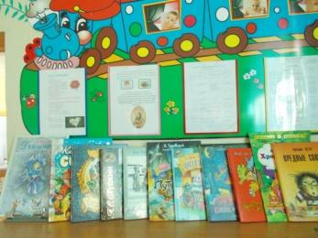

***Вторник:***

Выставка учебно-познавательной литературы (атласы, энциклопедии). 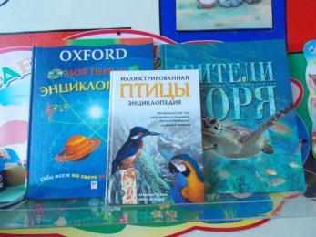 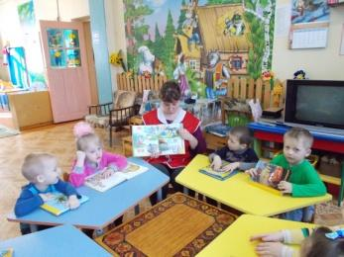

***Среда:***

«День любимой книги» 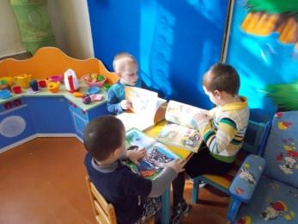 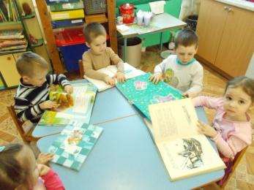 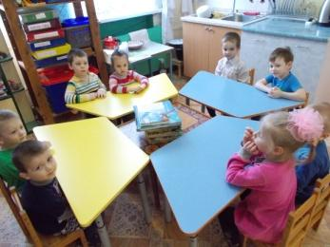

***Четверг:***

Творческое задание для детей – иллюстрация сказки в самодельных книжках – малышках. 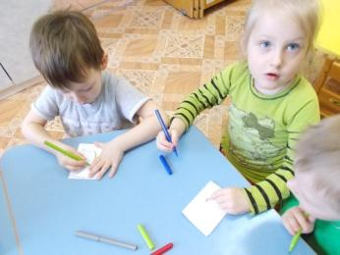 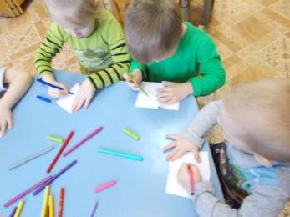 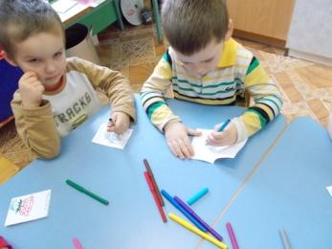 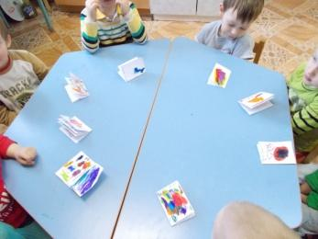

***Пятница:***

Проведение акции «Книжкина больница»: подклеивание вместе с детьми книг из уголка чтения в группе. 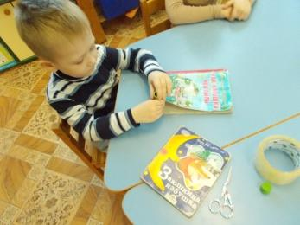 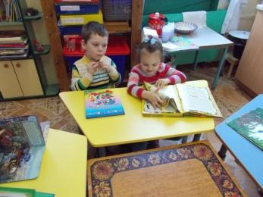 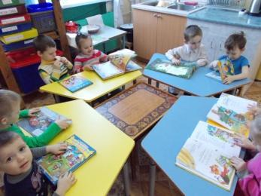 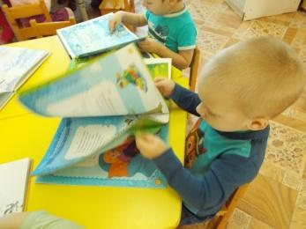

Презентация, чтение и рассматривание книжки «Теремок», сделанной совместно детей с родителями дома. 